Отчёт по лабораторной работе 7

Командная оболочка Midnight Commander

Михаил Андреевич Руденко

Содержание

# 1 Цель работы

Освоение основных возможностей командной оболочки Midnight Commander. Приоб- ретение навыков практической работы по просмотру каталогов и файлов; манипуляций с ними.

# 2 Задание

7.3.1. Задание по mc 1. Изучите информацию о mc, вызвав в командной строке man mc. 2. Запустите из командной строки mc, изучите его структуру и меню. 68 Лабораторная работа № 7. Командная оболочка Midnight Commander Таблица 7.2 Клавиши для редактирования файла Ctrl-y удалить строку Ctrl-u отмена последней операции Ins вставка/замена F7 поиск (можно использовать регулярные выражения) -F7 повтор последней операции поиска F4 замена F3 первое нажатие — начало выделения, второе — окончание выделения F5 копировать выделенный фрагмент F6 переместить выделенный фрагмент F8 удалить выделенный фрагмент F2 записать изменения в файл F10 выйти из редактора 3. Выполните несколько операций в mc, используя управляющие клавиши (операции с панелями; выделение/отмена выделения файлов, копирование/перемещение фай- лов, получение информации о размере и правах доступа на файлы и/или каталоги и т.п.) 4. Выполните основные команды меню левой (или правой) панели. Оцените степень подробности вывода информации о файлах. 5. Используя возможности подменю Файл , выполните: – просмотр содержимого текстового файла; – редактирование содержимого текстового файла (без сохранения результатов редактирования); – создание каталога; – копирование в файлов в созданный каталог. 6. С помощью соответствующих средств подменю Команда осуществите: – поиск в файловой системе файла с заданными условиями (например, файла с расширением .c или .cpp, содержащего строку main); – выбор и повторение одной из предыдущих команд; – переход в домашний каталог; – анализ файла меню и файла расширений. 7. Вызовите подменю Настройки . Освойте операции, определяющие структуру экрана mc (Full screen, Double Width, Show Hidden Files и т.д.)ю 7.3.2. Задание по встроенному редактору mc 1. Создайте текстовой файл text.txt. 2. Откройте этот файл с помощью встроенного в mc редактора. 3. Вставьте в открытый файл небольшой фрагмент текста, скопированный из любого другого файла или Интернета. 4. Проделайте с текстом следующие манипуляции, используя горячие клавиши: 4.1. Удалите строку текста. 4.2. Выделите фрагмент текста и скопируйте его на новую строку. Кулябов Д. С. и др. Операционные системы 69 4.3. Выделите фрагмент текста и перенесите его на новую строку. 4.4. Сохраните файл. 4.5. Отмените последнее действие. 4.6. Перейдите в конец файла (нажав комбинацию клавиш) и напишите некоторый текст. 4.7. Перейдите в начало файла (нажав комбинацию клавиш) и напишите некоторый текст. 4.8. Сохраните и закройте файл. 5. Откройте файл с исходным текстом на некотором языке программирования (напри- мер C или Java) 6. Используя меню редактора, включите подсветку синтаксиса, если она не включена, или выключите, если она включена.

# 3 Теоретическое введение

7.2.1. Общие сведения Командная оболочка — интерфейс взаимодействия пользователя с операционной систе- мой и программным обеспечением посредством команд. Midnight Commander (или mc) — псевдографическая командная оболочка для UNIX/Linux систем. Для запуска mc необходимо в командной строке набрать mc и нажать Enter . Рабочее пространство mc имеет две панели, отображающие по умолчанию списки файлов двух каталогов (рис. 7.1). Рис. 7.1. Внешний вид экрана при работе с Midnight Commander Над панелями располагается меню, доступ к которому осуществляется с помощью клавиши F9 . Под панелями внизу расположены управляющие экранные кнопки, ассоци- ированные с функциональными клавишами F1 – F10 (табл. 7.1). Над ними располагается командная строка, предназначенная для ввода команд. Кулябов Д. С. и др. Операционные системы 61 Таблица 7.1 Функциональные клавиши mc F1 Вызов контекстно-зависимой подсказки F2 Вызов пользовательского меню с возможностью создания и/или допол- нения дополнительных функций F3 Просмотр содержимого файла, на который указывает подсветка в ак- тивной панели (без возможности редактирования) F4 Вызов встроенного в mc редактора для изменения содержания файла, на который указывает подсветка в активной панели F5 Копирование одного или нескольких файлов, отмеченных в первой (активной) панели, в каталог, отображаемый на второй панели F6 Перенос одного или нескольких файлов, отмеченных в первой (актив- ной) панели, в каталог, отображаемый на второй панели F7 Создание подкаталога в каталоге, отображаемом в активной панели F8 Удаление одного или нескольких файлов (каталогов), отмеченных в пер- вой (активной) панели файлов F9 Вызов меню mc F10 Выход из mc 7.2.2. Режимы отображения панелей и управление ими Панель в mc отображает список файлов текущего каталога. Абсолютный путь к этому каталогу отображается в заголовке панели. У активной панели заголовок и одна из её строк подсвечиваются. Управление панелями осуществляется с помощью определённых комбинаций клавиш или пунктов меню mc. Панели можно поменять местами. Для этого и используется комбинация клавиш Ctrl-u или команда меню mc Переставить панели . Также можно временно убрать отображение панелей (отключить их) с помощью комбинации клавиш Ctrl-o или команды меню mc Отключить панели . Это может быть полезно, например, если необходимо увидеть вывод какой-то информации на экран после выполнения какой-либо команды shell. С помощью последовательного применения комбинации клавиш Ctrl-x d есть возможность сравнения каталогов, отображённых на двух панелях. Панели могут допол- нительно быть переведены в один из двух режимов: Информация или Дерево . В режиме Информация (рис. 7.2) на панель выводятся сведения о файле и текущей файловой системе, расположенных на активной панели. В режиме Дерево (рис. 7.3) на одной из панелей выводится структура дерева каталогов. Управлять режимами отображения панелей можно через пункты меню mc Правая панель и Левая панель (рис. 7.4). 7.2.3. Меню панелей Перейти в строку меню панелей mc можно с помощью функциональной клавиши F9 . В строке меню имеются пять меню: Левая панель , Файл , Команда , Настройки и Правая панель . 62 Лабораторная работа № 7. Командная оболочка Midnight Commander Рис. 7.2. Режим Информация Рис. 7.3. Режим отображения дерева каталогов Подпункт меню Быстрый просмотр позволяет выполнить быстрый просмотр содержимого панели. Кулябов Д. С. и др. Операционные системы 63 Рис. 7.4. Меню Левая Панель Подпункт меню Информация позволяет посмотреть информацию о файле или каталоге (рис. 7.5). Рис. 7.5. Панель Информация В меню каждой (левой или правой) панели можно выбрать Формат списка : – стандартный — выводит список файлов и каталогов с указанием размера и времени правки; – ускоренный — позволяет задать число столбцов, на которые разбивается панель при выводе списка имён файлов или каталогов без дополнительной информации; – расширенный — помимо названия файла или каталога выводит сведения о правах доступа, владельце, группе, размере, времени правки; 64 Лабораторная работа № 7. Командная оболочка Midnight Commander – определённый пользователем — позволяет вывести те сведения о файле или каталоге, которые задаст сам пользователь. Подпункт меню Порядок сортировки позволяет задать критерии сортировки при выводе списка файлов и каталогов: без сортировки, по имени, расширенный, время правки, время доступа, время изменения атрибута, размер, узел. 7.2.3.1. Меню Файл В меню Файл содержит перечень команд, которые могут быть применены к одному или нескольким файлам или каталогам (рис. 7.6). Рис. 7.6. Меню Файл Команды меню Файл : – Просмотр ( F3 ) — позволяет посмотреть содержимое текущего (или выделенного) файла без возможности редактирования. – Просмотр вывода команды ( М + ! ) — функция запроса команды с параметрами (аргумент к текущему выбранному файлу). – Правка ( F4 ) — открывает текущий (или выделенный) файл для его редактирования. – Копирование ( F5 ) — осуществляет копирование одного или нескольких файлов или каталогов в указанное пользователем во всплывающем окне место. – Права доступа ( Ctrl-x c ) — позволяет указать (изменить) права доступа к одному или нескольким файлам или каталогам (рис. 7.7). Кулябов Д. С. и др. Операционные системы 65 Рис. 7.7. Права доступа на файлы и каталоги – Жёсткая ссылка ( Ctrl-x l ) — позволяет создать жёсткую ссылку к текущему (или выделенному) файлу1. – Символическая ссылка ( Ctrl-x s ) — позволяет создать символическую ссылку к теку- щему (или выделенному) файлу2. – Владелец/группа ( Ctrl-x o ) — позволяет задать (изменить) владельца и имя группы для одного или нескольких файлов или каталогов. – Права (расширенные) — позволяет изменить права доступа и владения для одного или нескольких файлов или каталогов. – Переименование ( F6 ) — позволяет переименовать (или переместить) один или несколько файлов или каталогов. – Создание каталога ( F7 ) — позволяет создать каталог. – Удалить ( F8 ) — позволяет удалить один или несколько файлов или каталогов. – Выход ( F10 ) — завершает работу mc. 7.2.3.2. Меню Команда В меню Команда содержатся более общие команды для работы с mc (рис. 7.8). Команды меню Команда : – Дерево каталогов — отображает структуру каталогов системы. – Поиск файла — выполняет поиск файлов по заданным параметрам. 1Жёсткая ссылка проявляется как реальный файл. После её создания невозможно определить, где сам файл, а где ссылка на него. Если удалить один из этих файлов, то другой останется целым. 2Символическая ссылка — ссылка (указатель) на имя файла-оригинала. 66 Лабораторная работа № 7. Командная оболочка Midnight Commander Рис. 7.8. Меню Команда – Переставить панели — меняет местами левую и правую панели. – Сравнить каталоги ( Ctrl-x d ) — сравнивает содержимое двух каталогов. – Размеры каталогов — отображает размер и время изменения каталога (по умолчанию в mc размер каталога корректно не отображается). – История командной строки — выводит на экран список ранее выполненных в оболочке команд. – Каталоги быстрого доступа ( Ctrl- ) — пр вызове выполняется быстрая смена текущего каталога на один из заданного списка. – Восстановление файлов — позволяет восстановить файлы на файловых системах ext2 и ext3. – Редактировать файл расширений — позволяет задать с помощью определённого син- таксиса действия при запуске файлов с определённым расширением (например, какое программного обеспечение запускать для открытия или редактирования файлов с рас- ширением doc или docx). – Редактировать файл меню — позволяет отредактировать контекстное меню пользова- теля, вызываемое по клавише F2 . – Редактировать файл расцветки имён — позволяет подобрать оптимальную для поль- зователя расцветку имён файлов в зависимости от их типа. 7.2.3.3. Меню Настройки Меню Настройки содержит ряд дополнительных опций по внешнему виду и функцио- нальности mc (рис. 7.9). Меню Настройки содержит: – Конфигурация — позволяет скорректировать настройки работы с панелями. Кулябов Д. С. и др. Операционные системы 67 Рис. 7.9. Меню Настройки – Внешний вид и Настройки панелей — определяет элементы (строка меню, команд- ная строка, подсказки и прочее), отображаемые при вызове mc, а также геометрию расположения панелей и цветовыделение. – Биты символов — задаёт формат обработки информации локальным терминалом. – Подтверждение — позволяет установить или убрать вывод окна с запросом подтвер- ждения действий при операциях удаления и перезаписи файлов, а также при выходе из программы. – Распознание клавиш — диалоговое окно используется для тестирования функцио- нальных клавиш, клавиш управления курсором и прочее. – Виртуальные ФС –– настройки виртуальной файловой системы: тайм-аут, пароль и прочее. 7.2.4. Редактор mc Встроенный в mc редактор вызывается с помощью функциональной клавиши F4 . В нём удобно использовать различные комбинации клавиш при редактировании содержимого (как правило текстового) файла (табл. 7.2).

# 4 Выполнение лабораторной работы

Описываются проведённые действия, в качестве иллюстрации даётся ссылка на иллюстрацию (рис. 1).

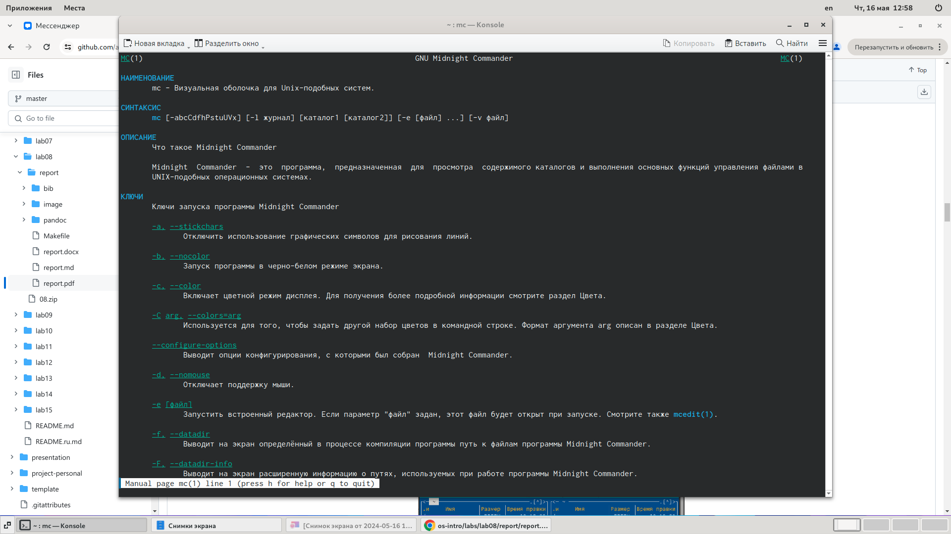

Рис. 1: man mc

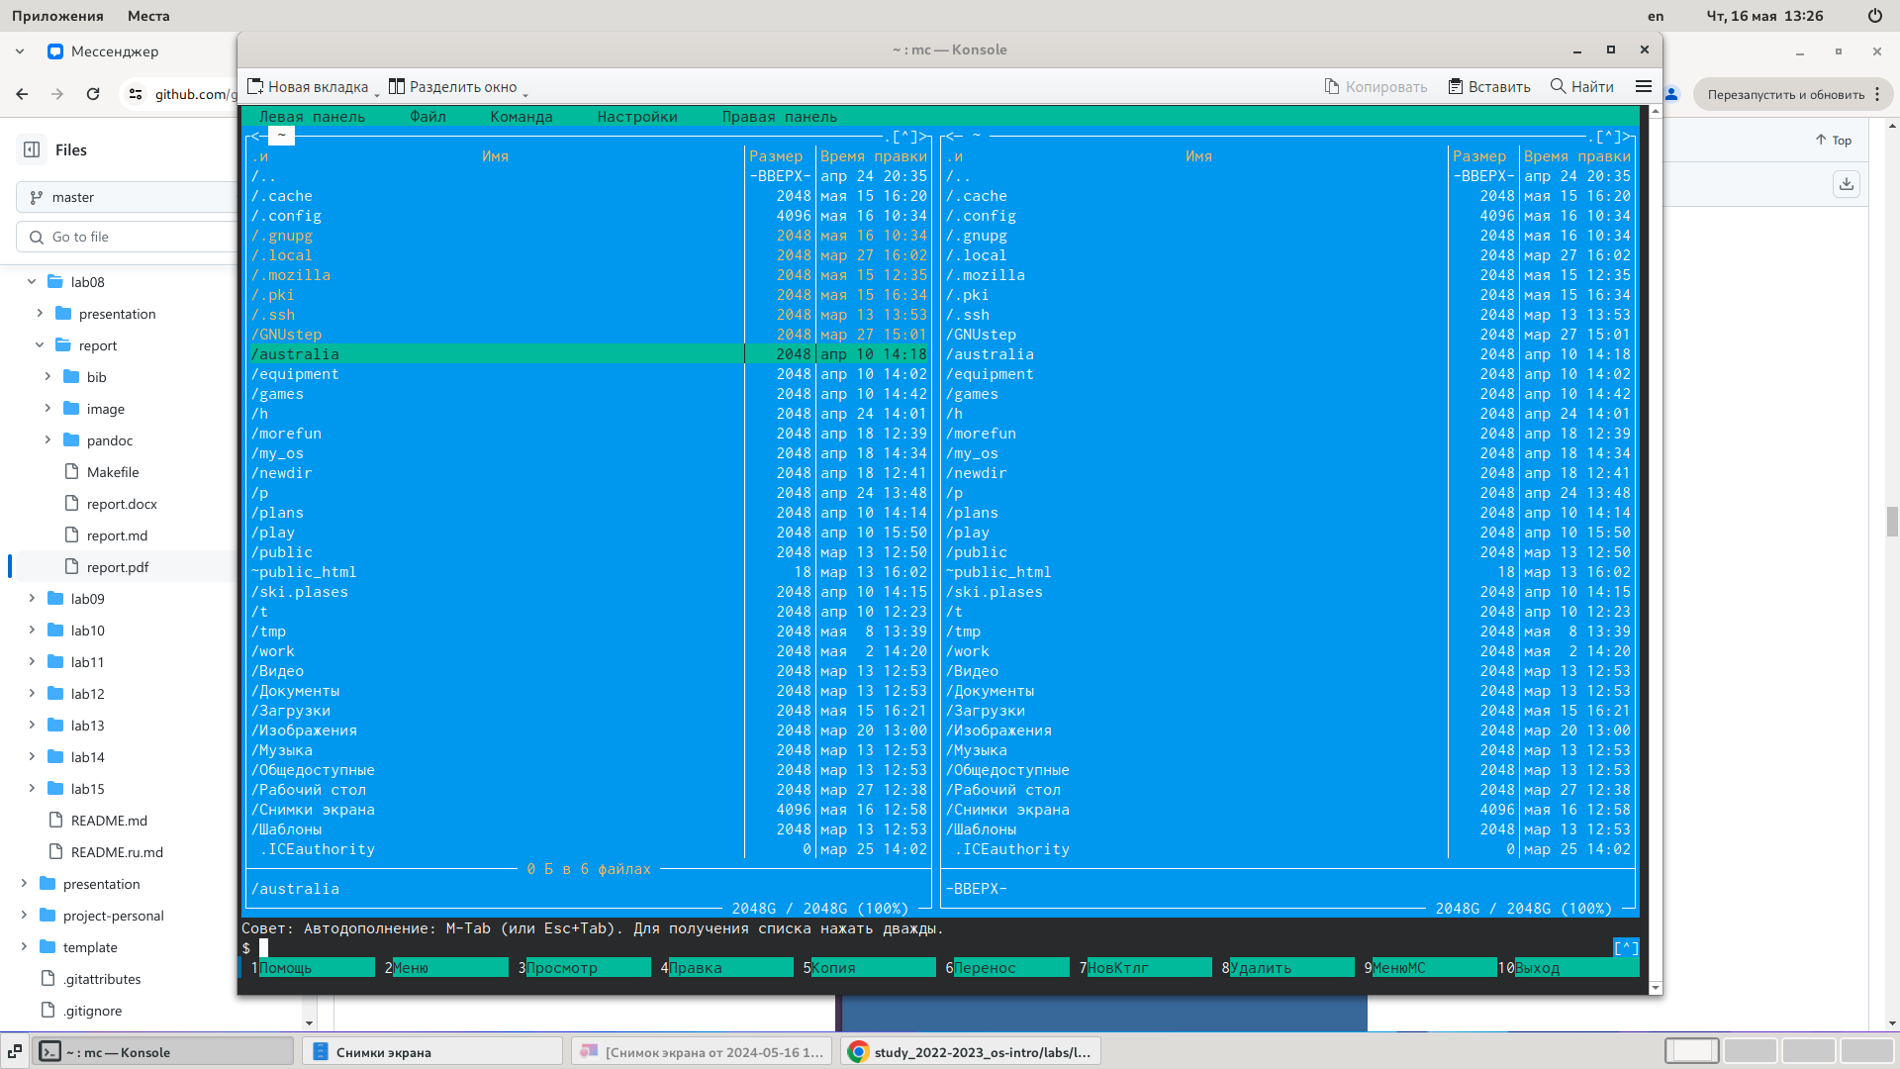

Рис. 2: выделение

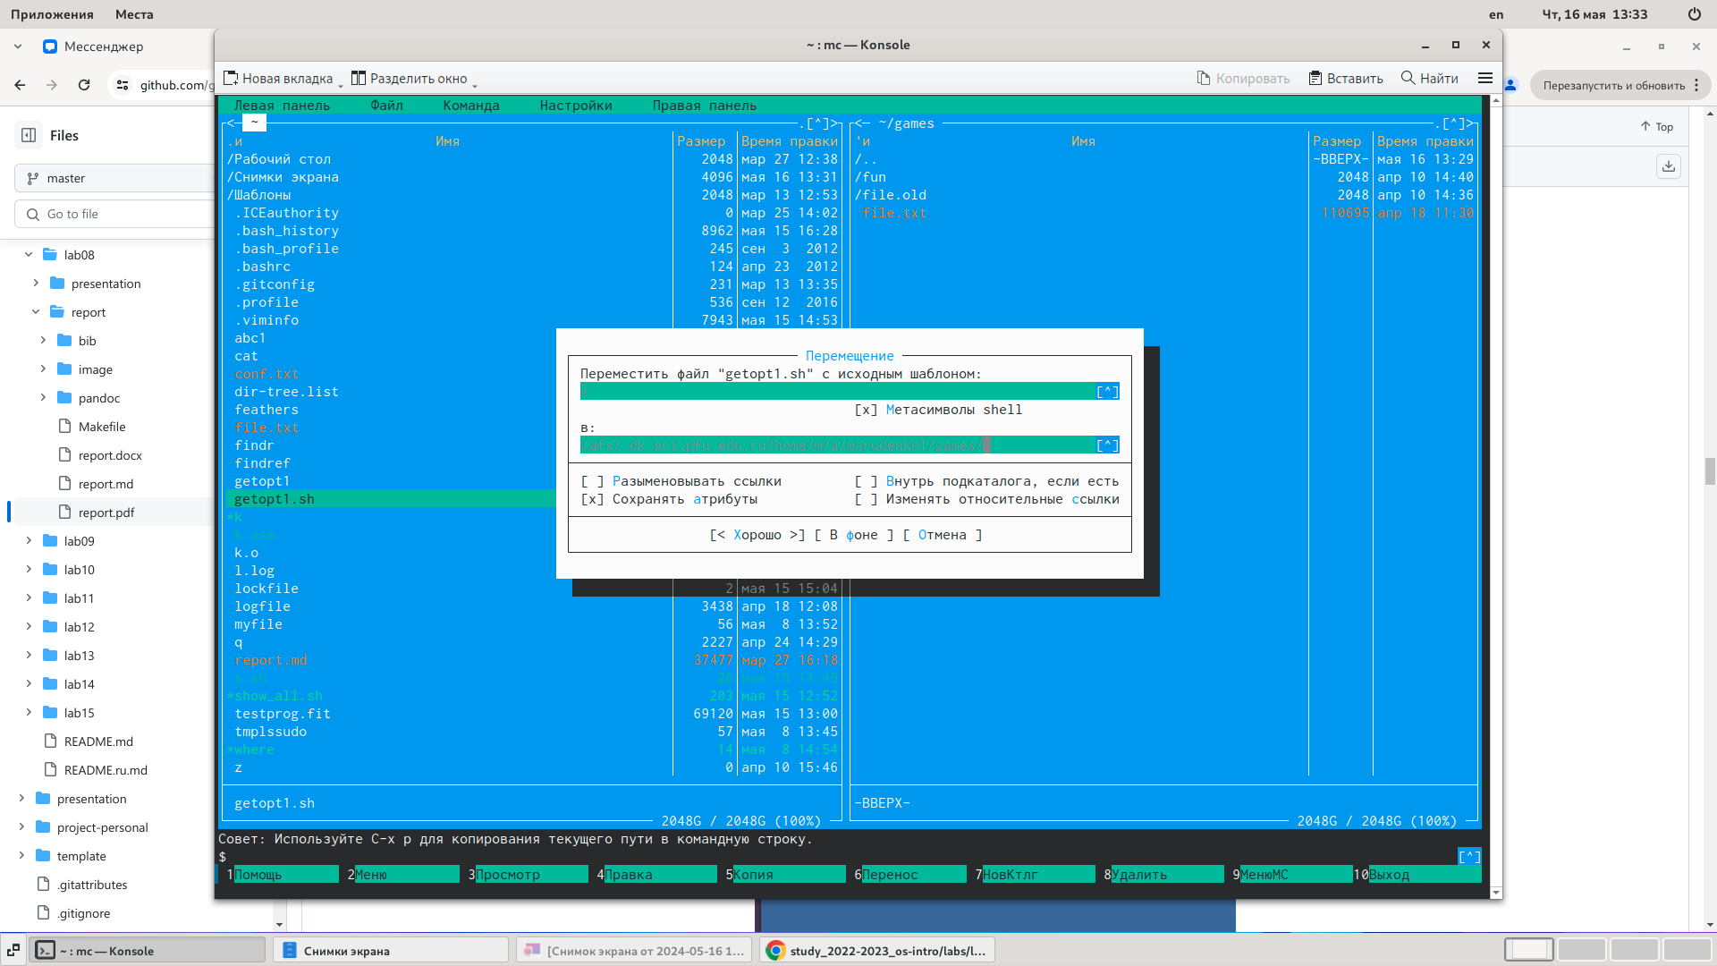

Рис. 3: перемещение файла

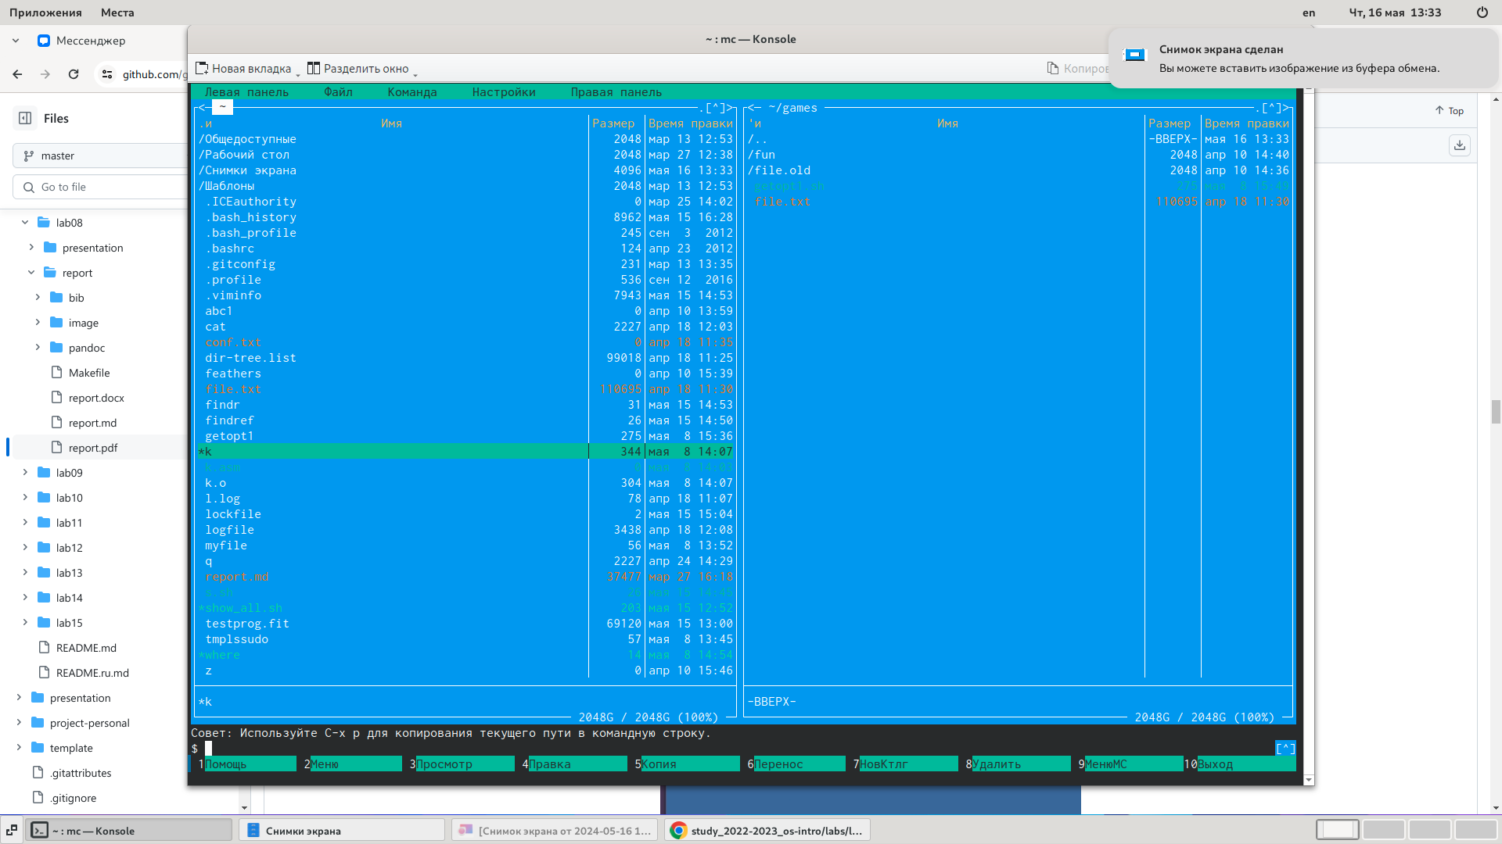

Рис. 4: просмотрели

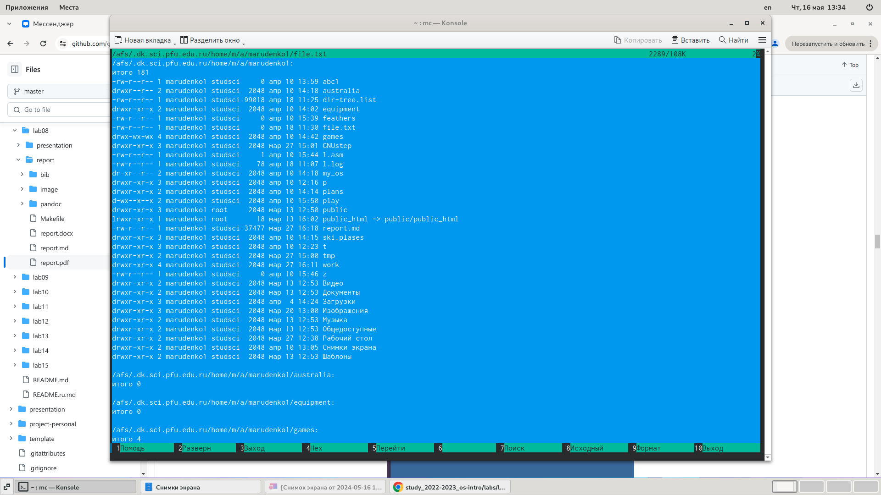

Рис. 5: просто зашли в файл

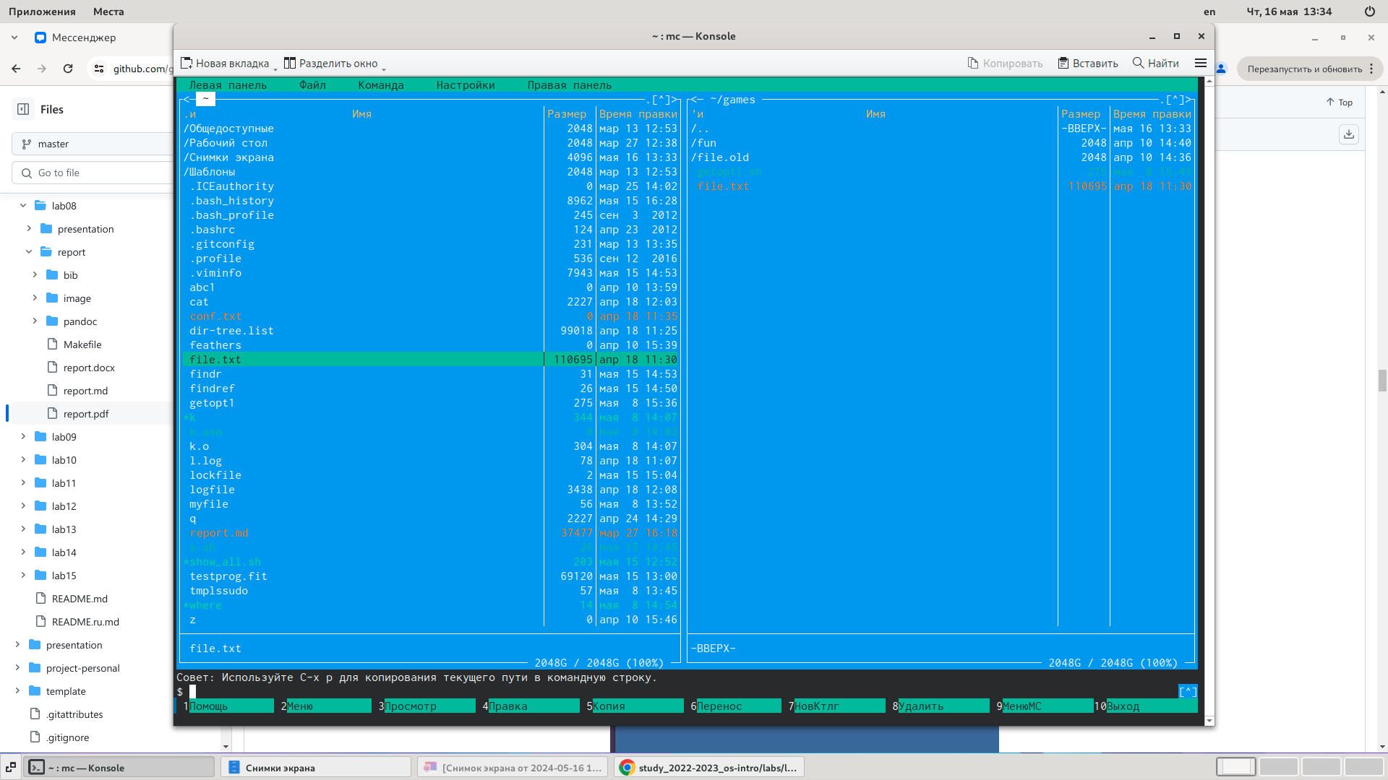

Рис. 6: вышли

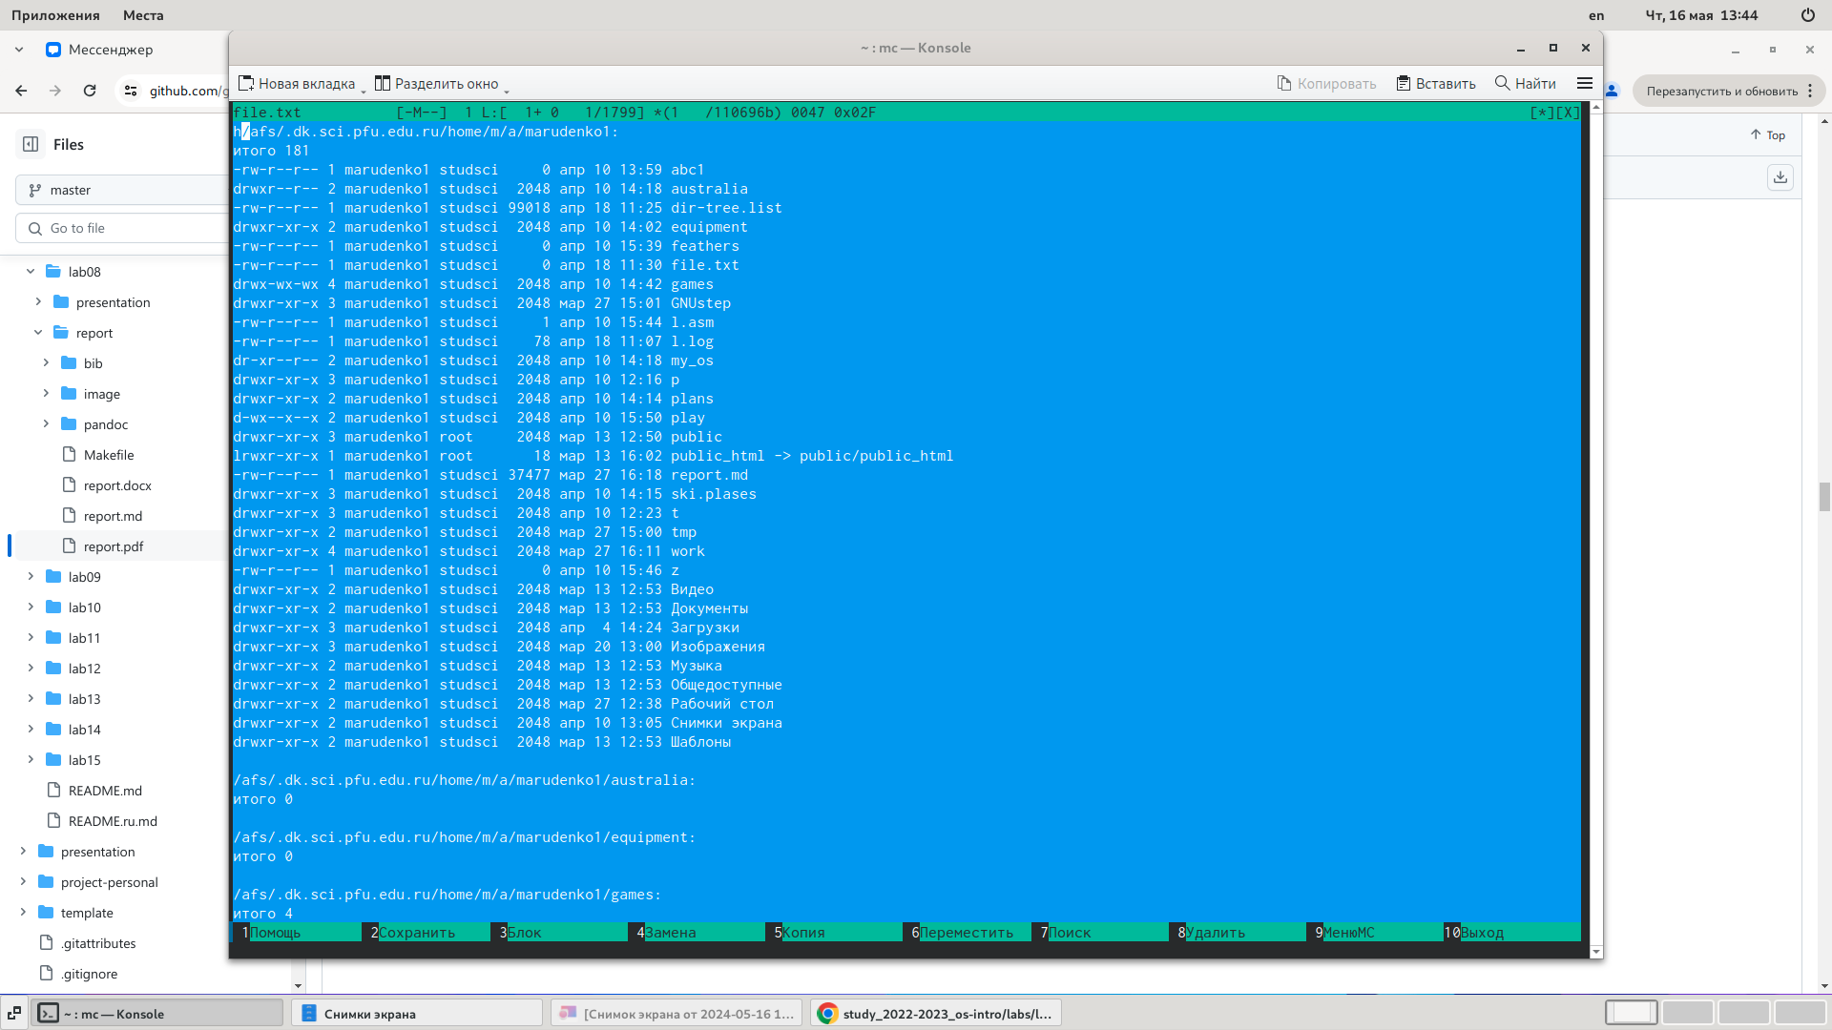

Рис. 7: чуть подправили файл

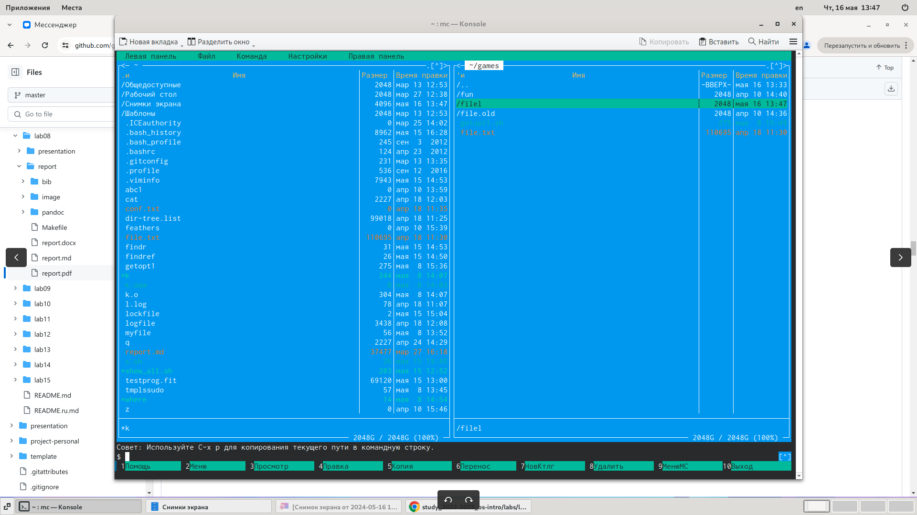

Рис. 8: создали каталог

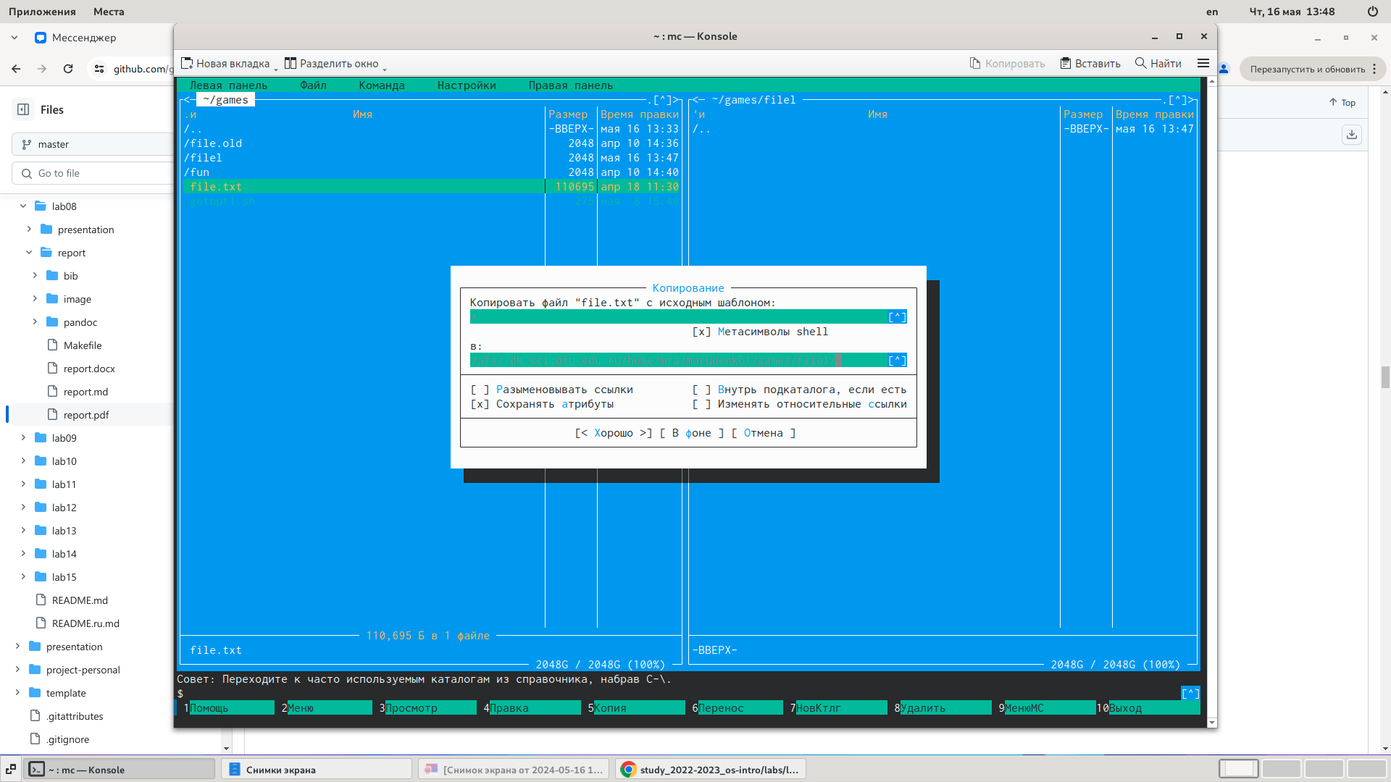

Рис. 9: копировал файл в каталог

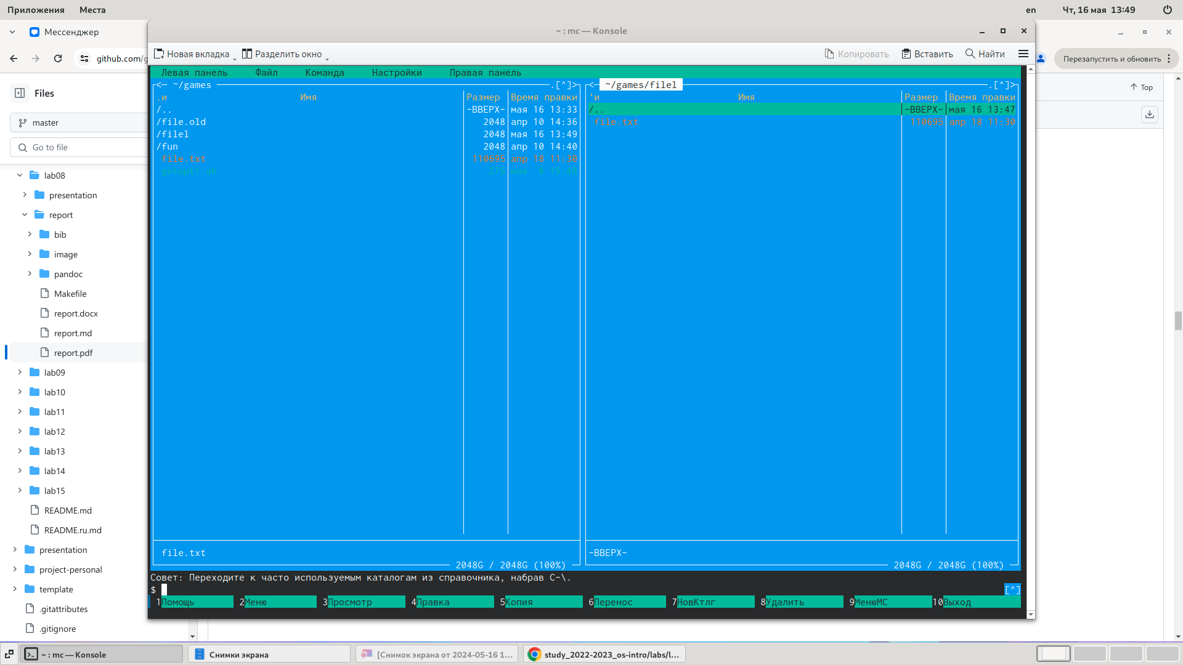

Рис. 10: зашел посмотреть

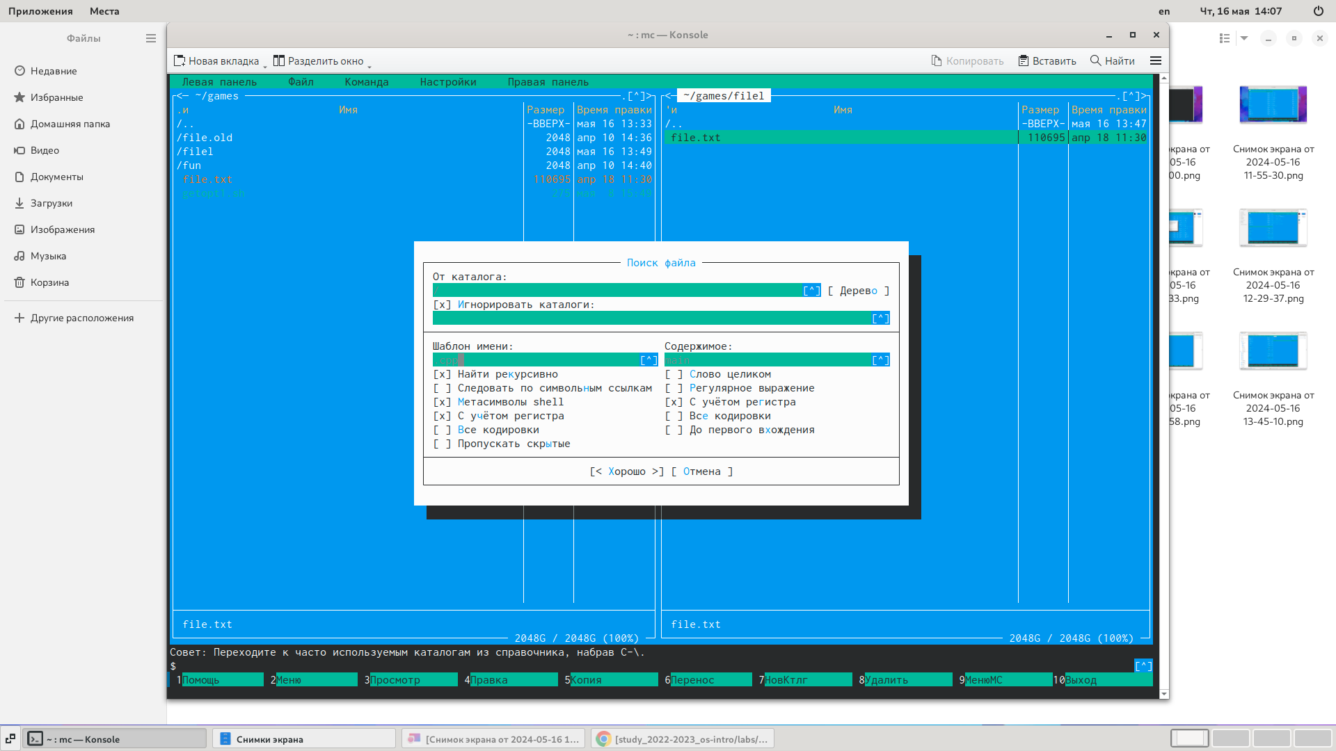

Рис. 11: поиск файлов

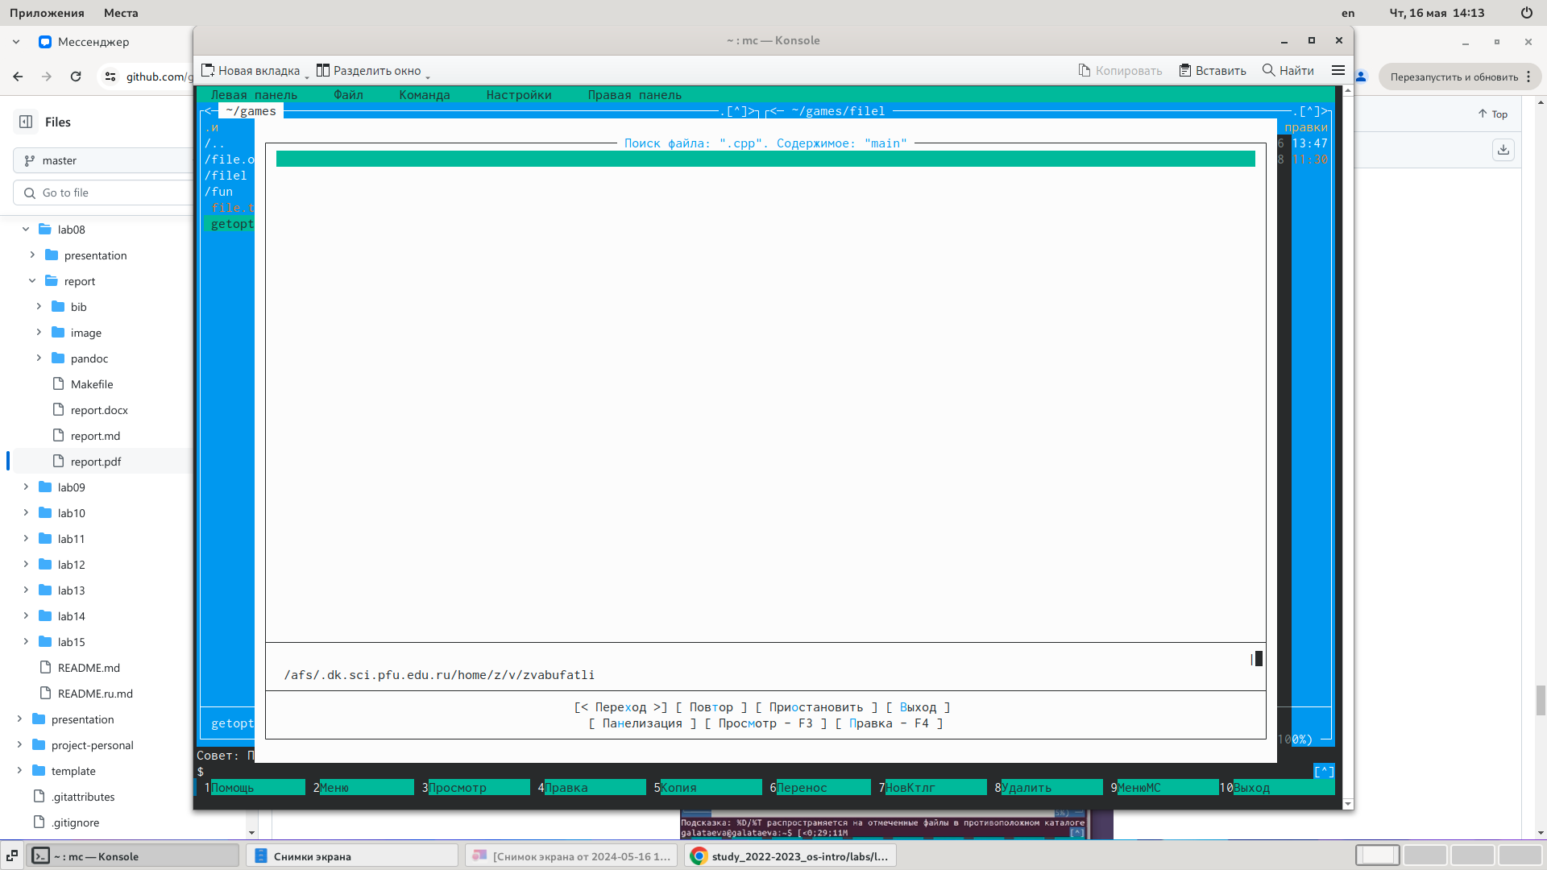

Рис. 12: поиск

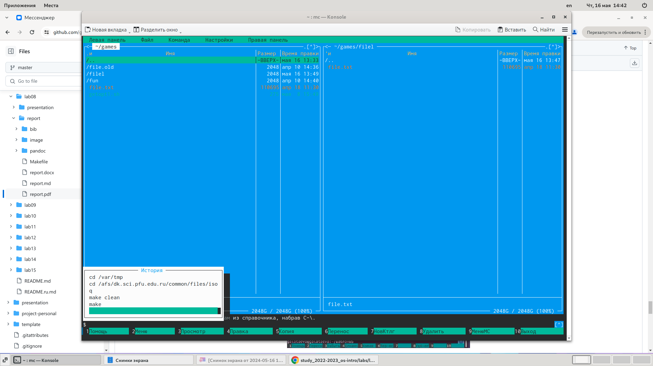

Рис. 13: выполнение одной из последних команд

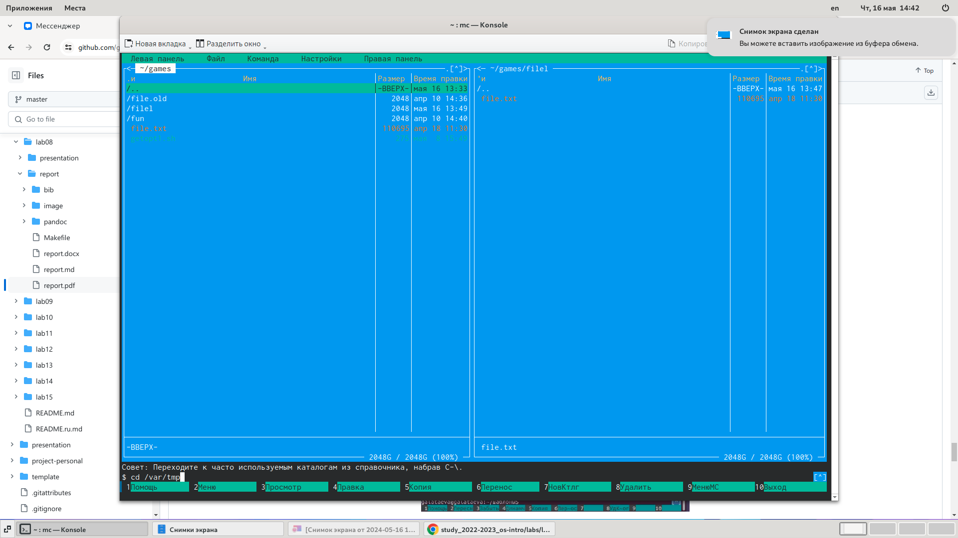

Рис. 14: перейти в /var/tmp

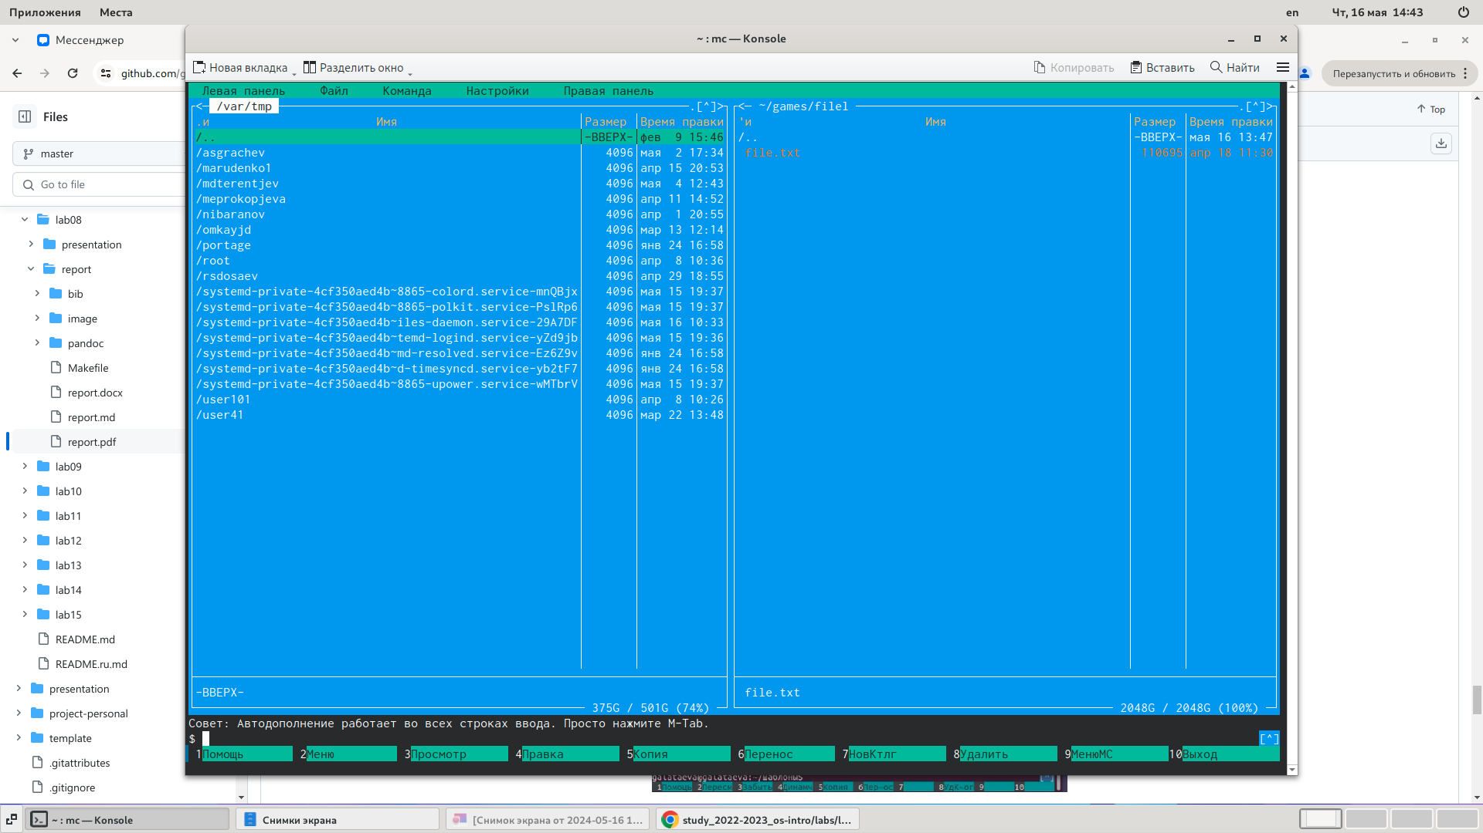

Рис. 15: перешел

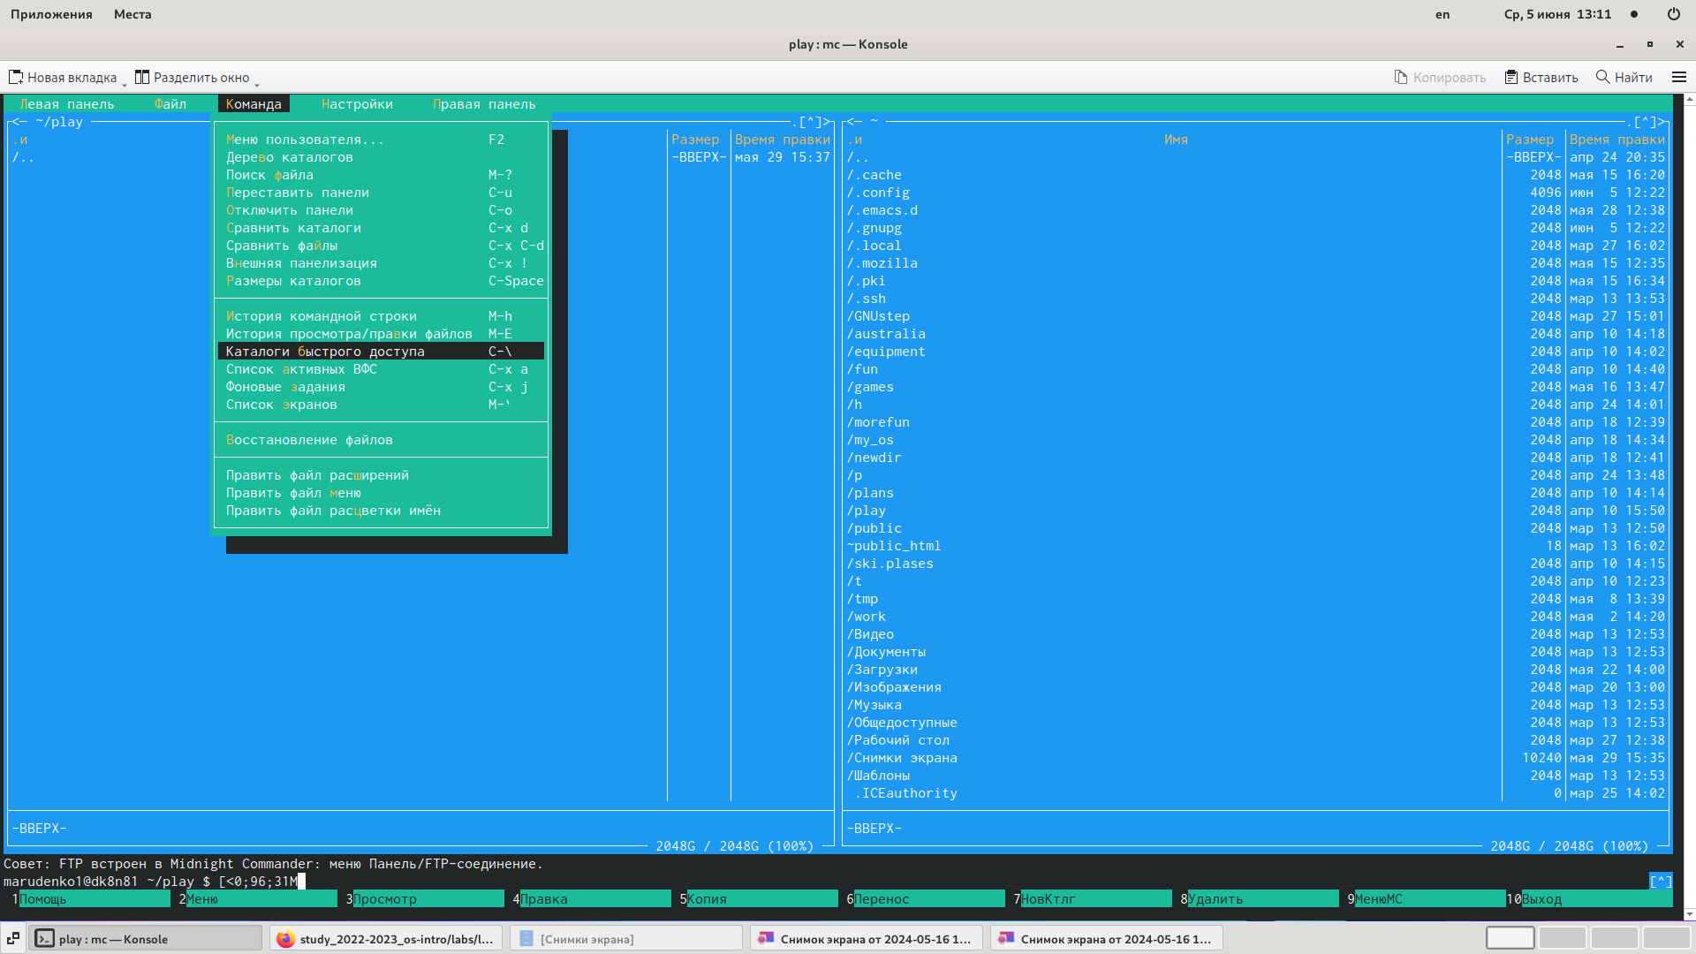

Рис. 16: пункт меню команда

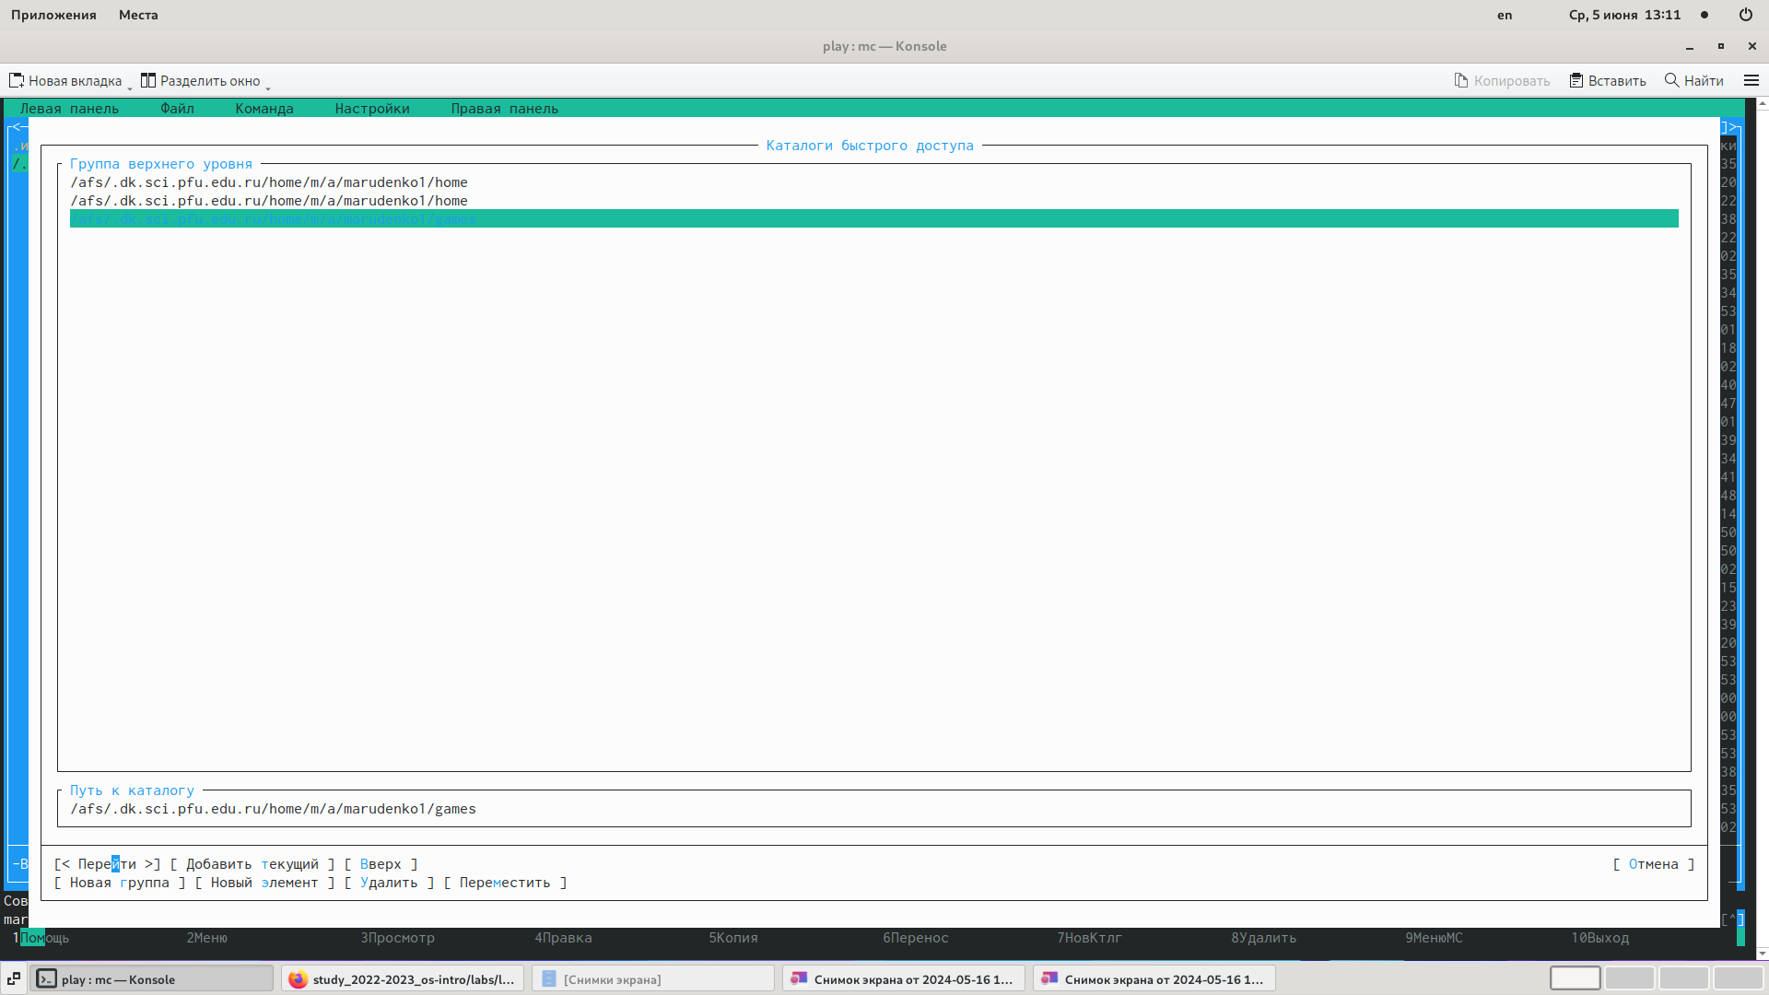

Рис. 17: каталоги быстрого доступа

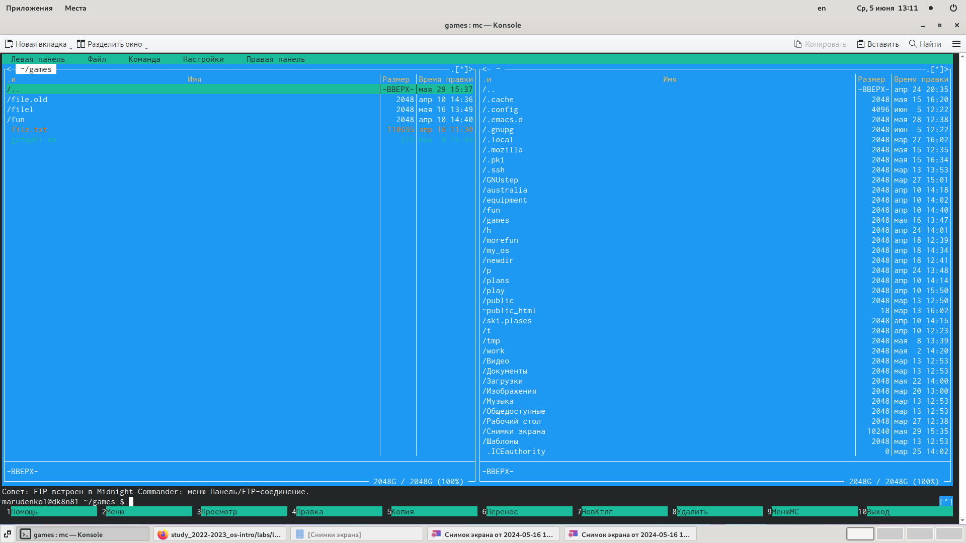

Рис. 18: перешел в games

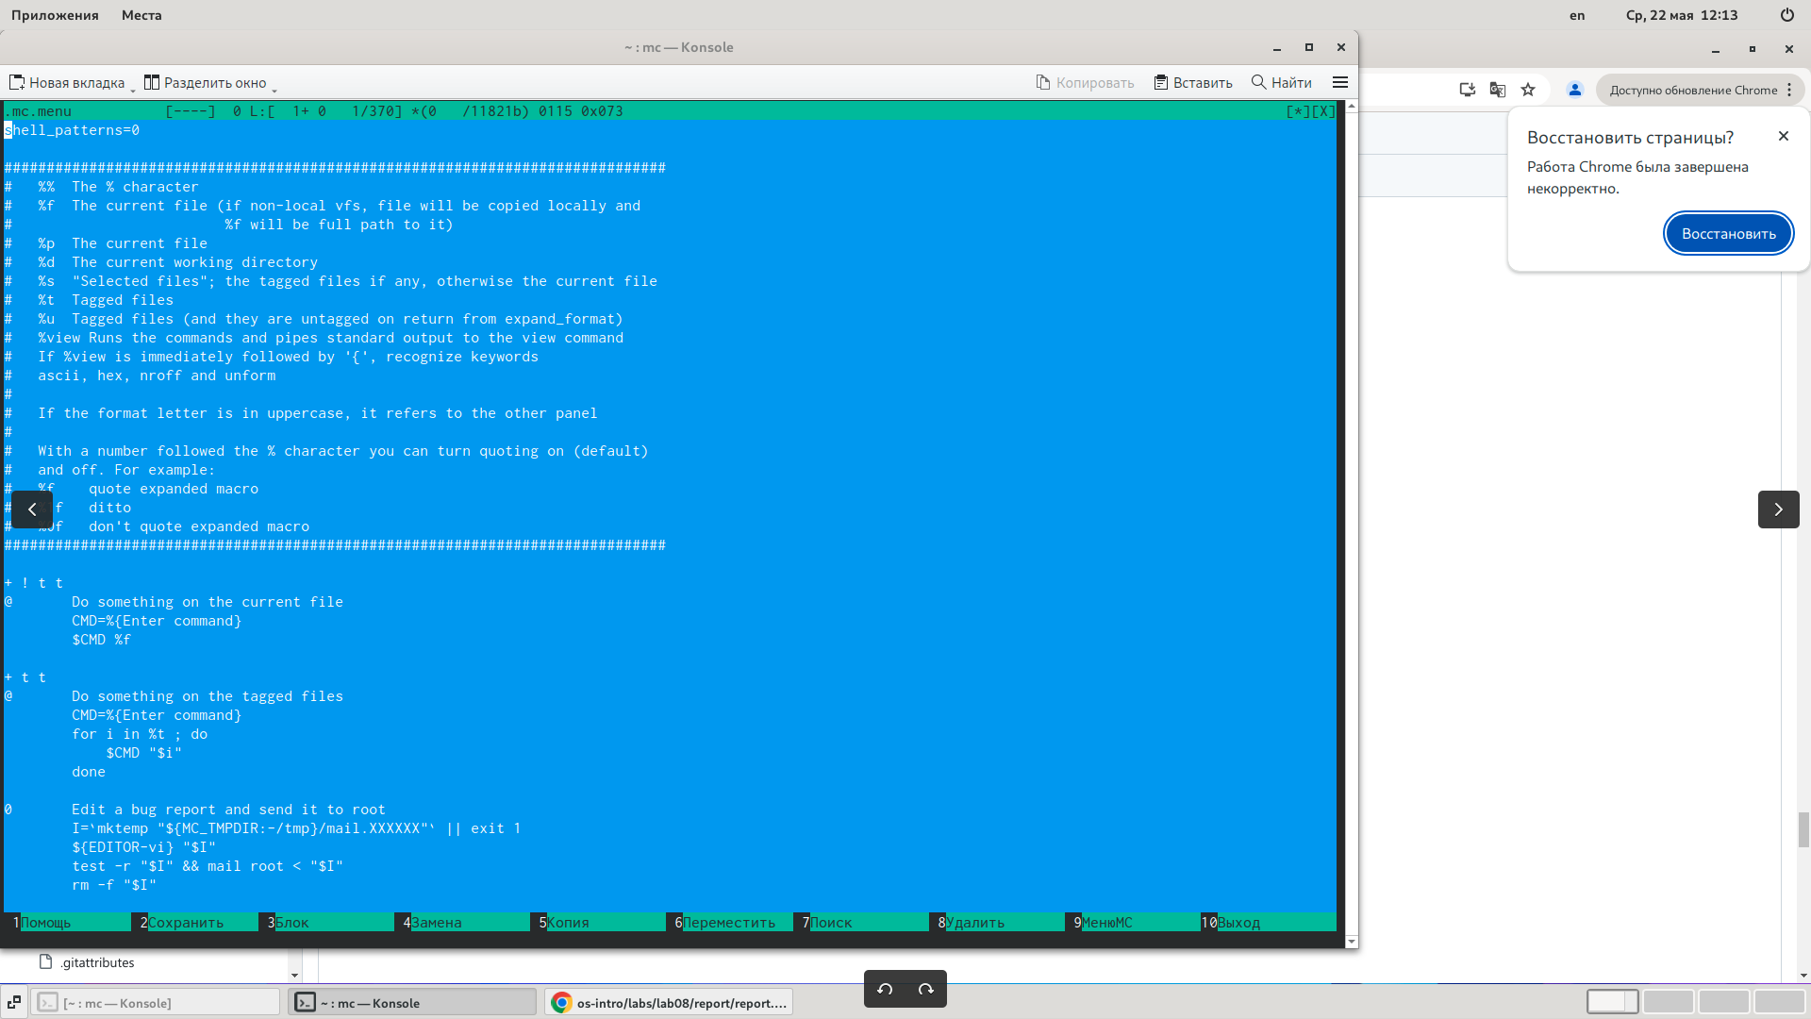

Рис. 19: .mc.menu

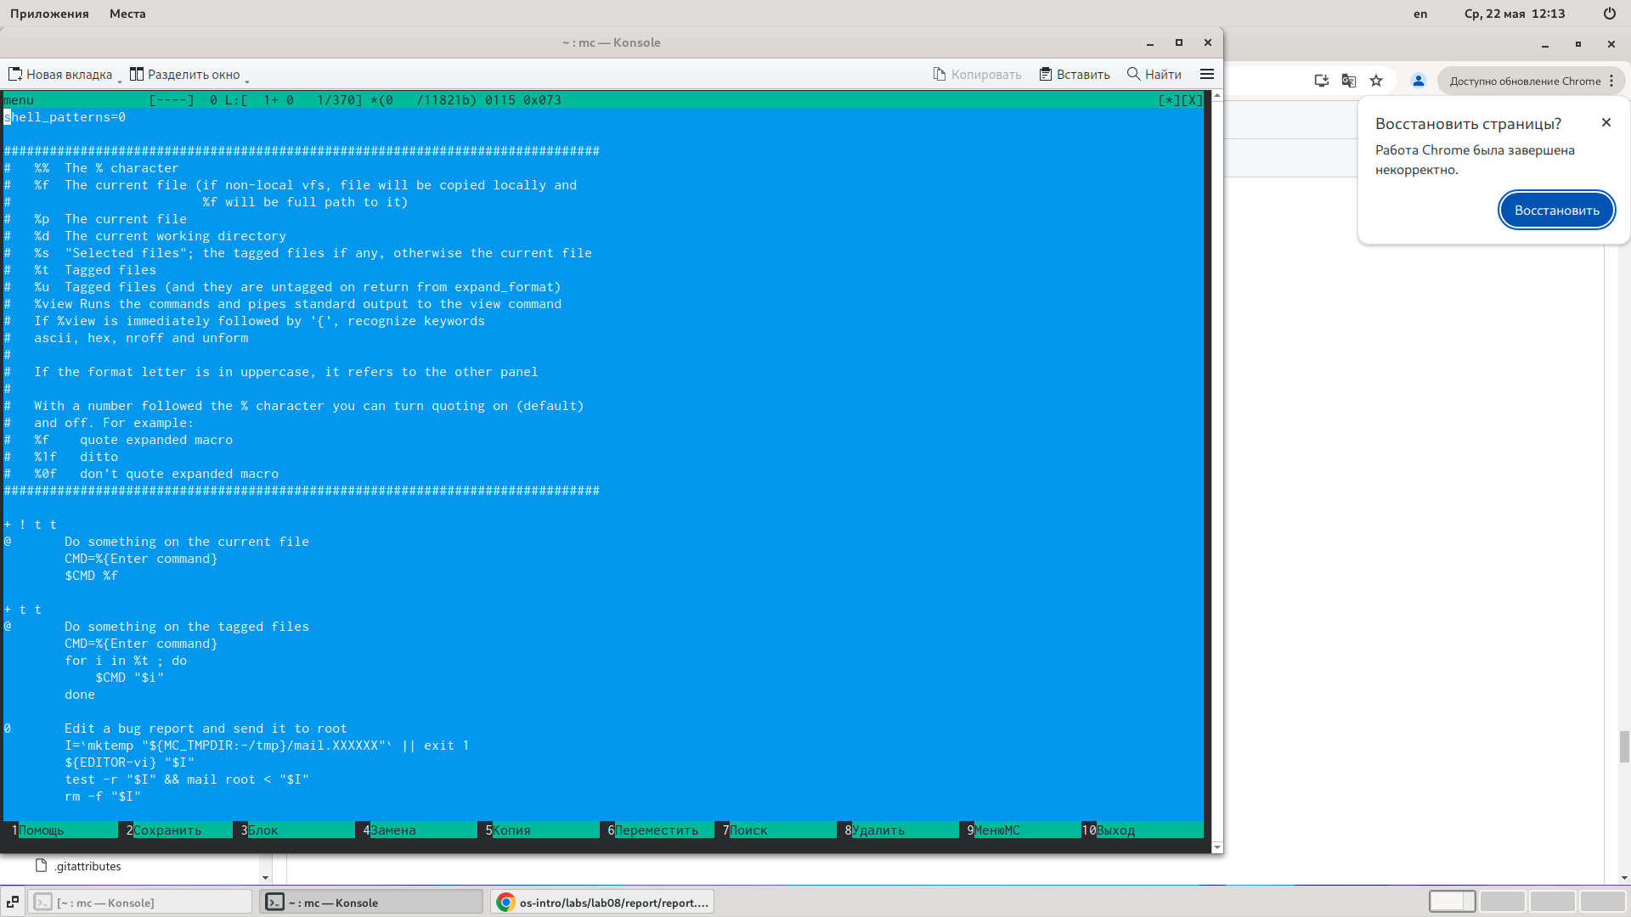

Рис. 20: menu

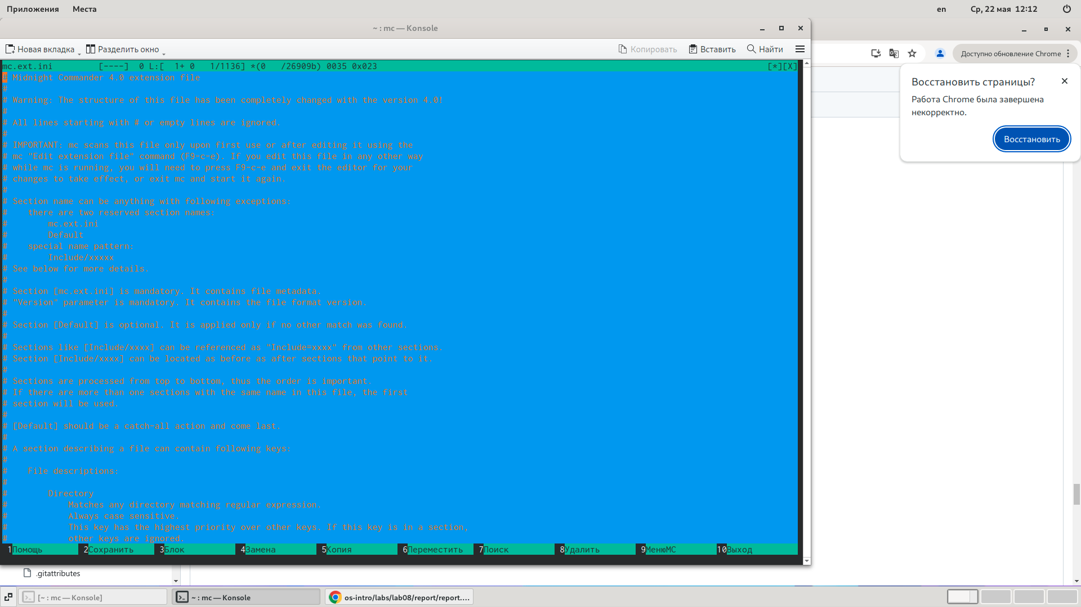

Рис. 21: mc.ext.ini

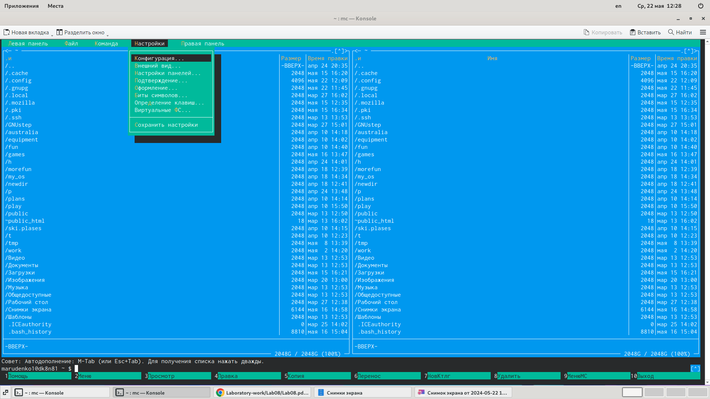

Рис. 22: пункт меню настройки

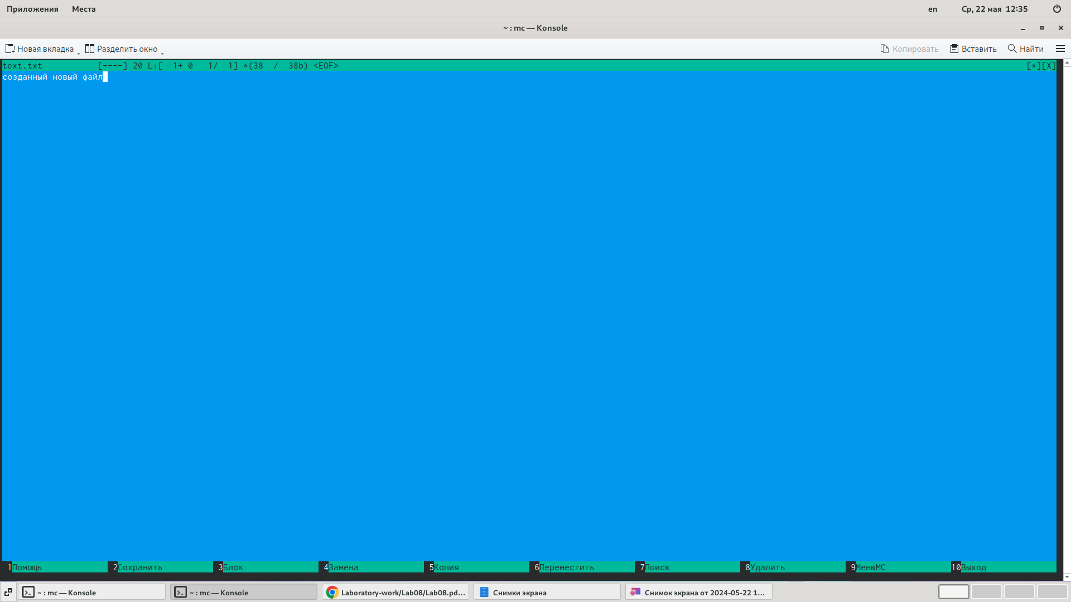

Рис. 23: создал text.txt

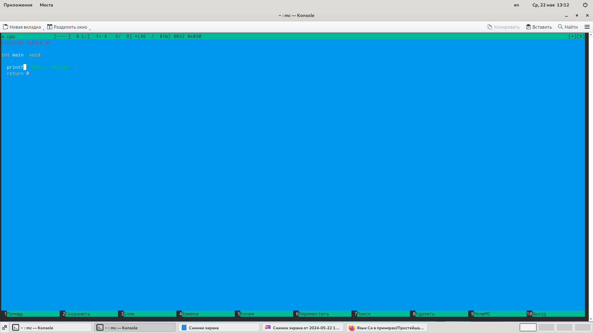

Рис. 24: изменил фон для программы на си

# 5 Выводы

Здесь кратко описываются итоги проделанной работы.